 | Федеральное государственное бюджетное образовательное  учреждение высшего образования  «Пензенский государственный университет»  (ФГБОУ ВО «Пензенский государственный университет»)  Нижнеломовский филиал ФГБОУВО  «Пензенский государственный университет»  (НлФ ФГБОУ ВО «ПГУ»)

Практическая работа №11
по дисциплине: «Разработка программных модулей»
на тему: «Графический редактор»

Выполнили:
студент группы 23НФПО
Кириллов А.О.
Веденяпин Д.А.
Принял:
Преподаватель
Хлынцев А.А.

Нижний Ломов, 2025 г.

Ход работы:
- Создали приложение «Графический редактор» (рисунок 1-2).
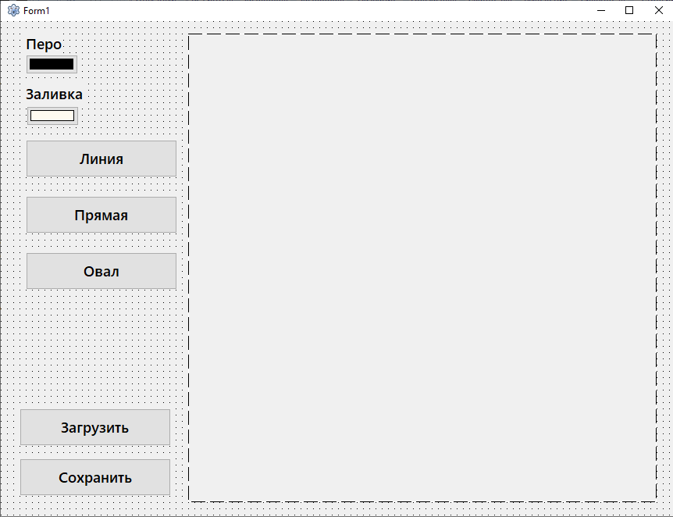
Рисунок 1 – Приложение «Графический редактор»
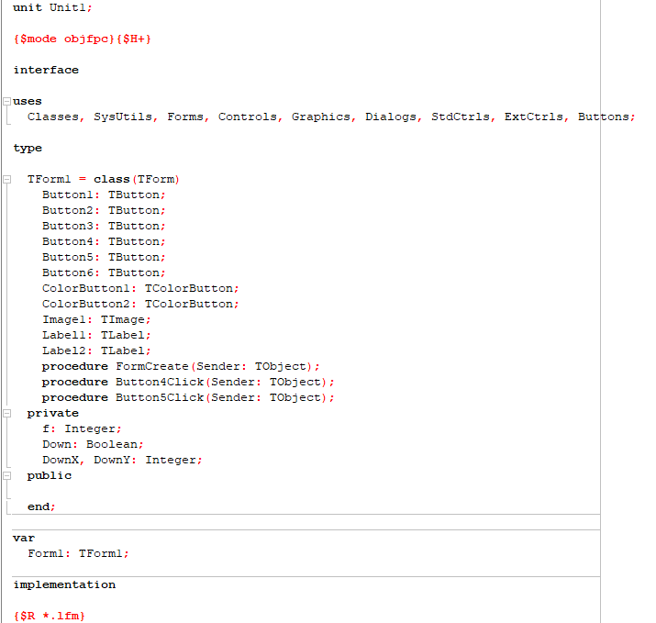
Рисунок 2 – Код программы
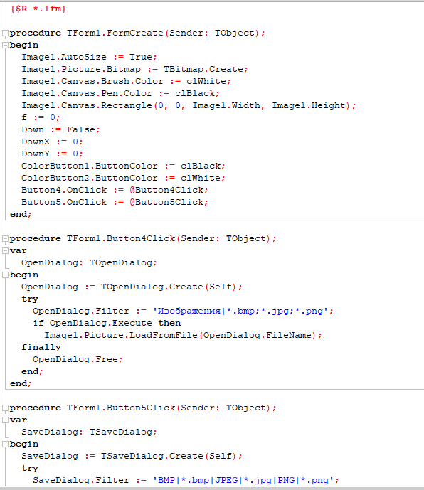
Рисунок 3 – Код программы

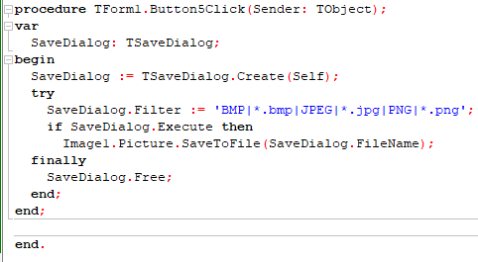
Рисунок 4 – Код программы
- Результат работы программы (рисунок 5-6).
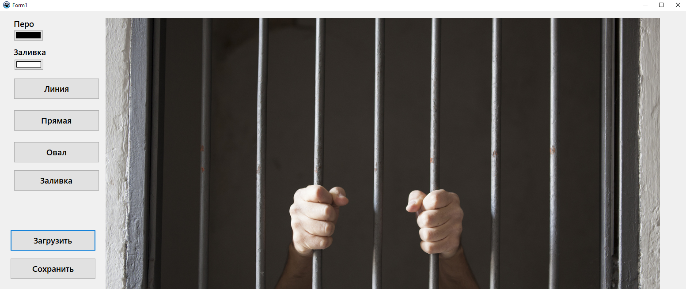
Рисунок 5 – Результат работы программ

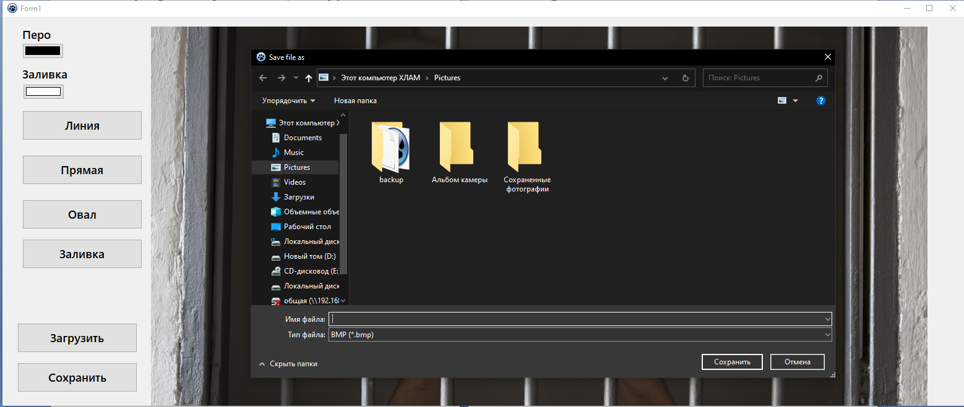
Рисунок 6 – Результат работы программ

Вывод: В ходе работы научились работать с графическим редактором. При запуске программы открывается форма с белым холстом и чёрной рамкой, где можно рисовать. Цвета пера и заливки установлены по умолчанию: чёрный и белый. Кнопка «Загрузить» открывает диалоговое окно выбора файла и отображает выбранное изображение в компоненте Image1, а кнопка «Сохранить» позволяет сохранить текущее изображение в одном из форматов — BMP, JPG или PNG.

